МУНИЦИПАЛЬНОЕ БЮДЖЕТНОЕ ОБЩЕОБРАЗОВАТЕЛЬНОЕ УЧРЕЖДЕНИЕ

«ОСНОВНАЯ ОБЩЕОБРАЗОВАТЕЛЬНАЯ ШКОЛА С.УВАЛЬНОЕ КИРОВСКОГО РАЙОНА»

с.Увальное Кировский район, ул.Шоссейная.8, телефон 84235426523, [uvalnoe@mail.ru](mailto:uvalnoe@mail.ru), ИНН2516003552, ОГРН 1022500678067

**ПРИКАЗ**

14 ноября 2022г с.Увальное № 74

**О создании школьного кружка «Театр юного зрителя «Скоморох»**

**в МБОУ «ООШ с.Увальное»**

В соответствии с перечнем поручений Президента РФ от 25 августа 2021 года Пр. № 1808 ГС п. 2Г-2 «По проведению на регулярной основе Всероссийских театральных, спортивных и технологических курсов для обучающихся по основным образовательным программам» во исполнение пункта 10 Перечня поручений Министерства просвещения РФ по итогам Всероссийского совещания с руководителями органов исполнительной власти субъектов РФ, осуществляющих государственное управление в сфере образования, по созданию школьных театров в каждом общеобразовательном учреждении, в целях исполнения пункта 3 Протокола заседания Совета Министерства просвещения Российской Федерации по вопросам создания и развития школьных театров в образовательных организациях субъектов РФ от 24 марта 2022 г. № 1, утвержденного 4 апреля 2022 г. № СК-77/06-пр, в целях полноценного эстетического развития и воспитания обучающихся средствами театрального искусства, создания условий для приобщения их к истокам отечественной и мировой культуры,

ПРИКАЗЫВАЮ:

1. Создать школьный театр(кружок) на базе МБОУ **«**ООШ с.Увальное**»**.

2. Утвердить Положение о школьном театре (кружке) **«**Театр юного зрителя «Скоморох**»**» (ПРИЛОЖЕНИЕ № 1).

3. Назначить руководителем школьного театра учителя начальных классов Абрамчикову Н.А..

4. Организовать деятельность школьного театра в системе воспитательной работы МБОУ «ООШ с.Увальное» с 15.11.2022.

5. Контроль за исполнением настоящего приказа оставляю за собой.

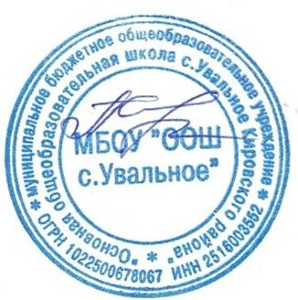

Директор МБОУ «ООШ с.Увальное» А.Н.Сунтуфий